Колутон ауылының жалпы орта білім беретін мектебінде Ыбырай Алтынсариннің 180 жылдығына арналған іс-шаралар ақпараты.

Колутон ауылының ЖОББМ Ыбырай Алтынсариннің 180 жылдығына арналған 5-11 сыныптар аралығында іс- шаралар өткізілді.

Қазақ тілі мен әдебиеті пән мұғалімі Зиябай Б 9-11 сынып арасында

« Ыбырай салған сүре жол» атты дөңгелек үстел өткізді. Мақсаты: Қазақ даласының дара ұстазы Ыбырай Алтынсариннің ұстаздық жолы мен қазақ даласының,келешек ұрпақтың қамы үшін жүргізілген еңбектері туралы оқушыларға түсіндіре отырып, сайысқа деген қызығушылықтарын арттыру.
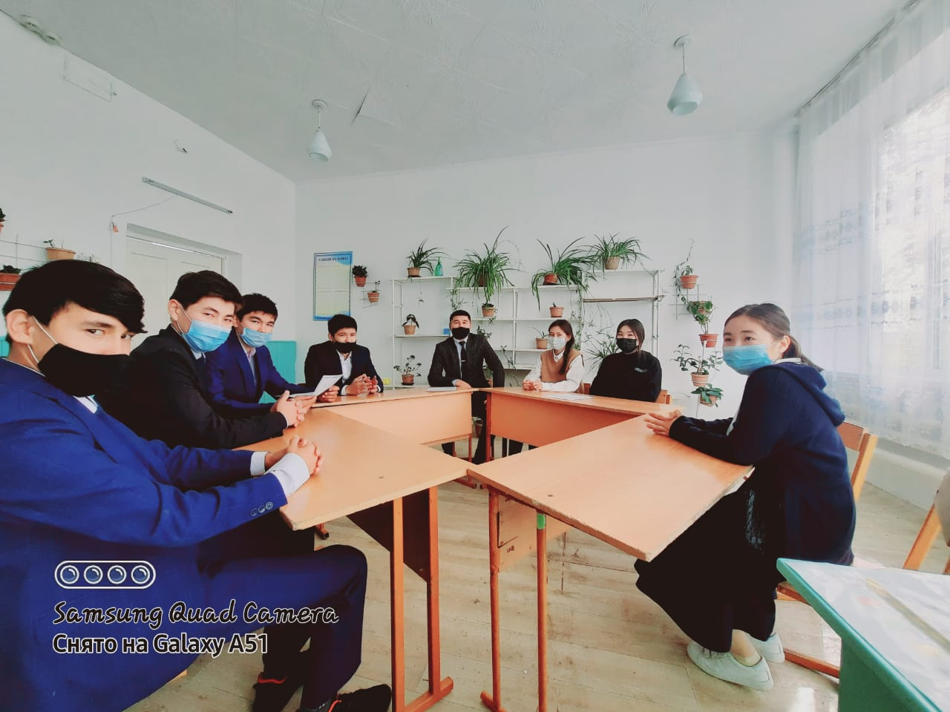

Ыбырай Алтынсариннің 180 жылдық жоспарына сәйкес 9-11 сынып оқушылары арасында "Ыбырай-туған жердің азаматы, гуманист және демократ" тақырыбында эссе байқауы өткізілді.

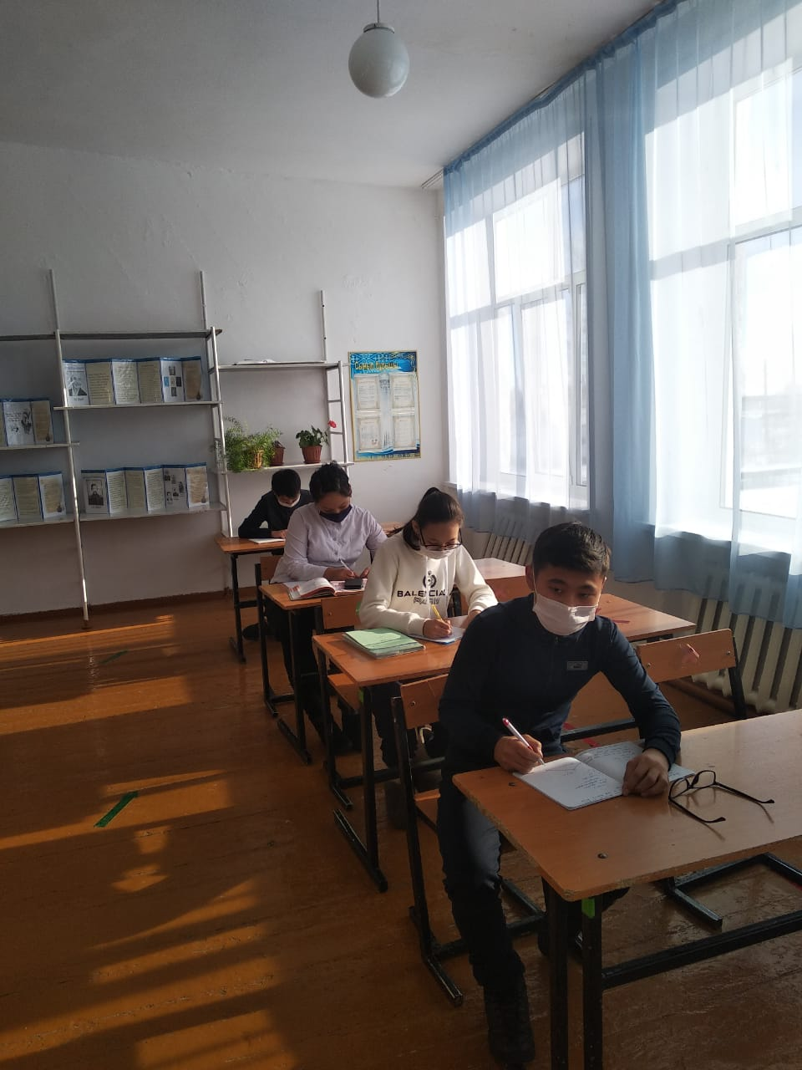

Біздің мектебімізде Ұлт ұстазы Ыбырай Алтынсариннің 180 жылдық мерейтойына орай "Ұлы тұлға-Ыбырай Алтынсарин" тақырыбында 1-11 сыныптарда сынып сағаттары өтті.

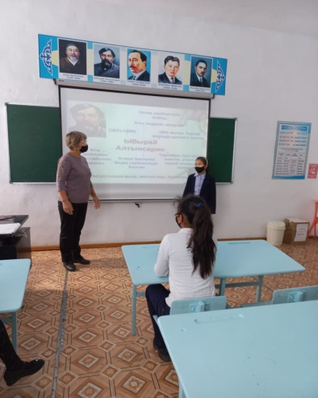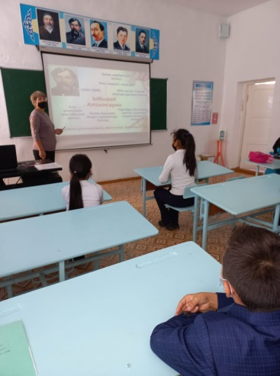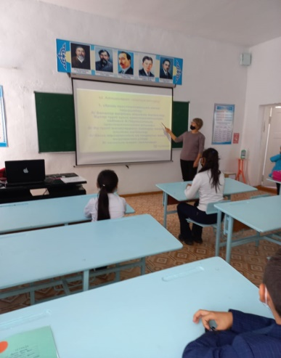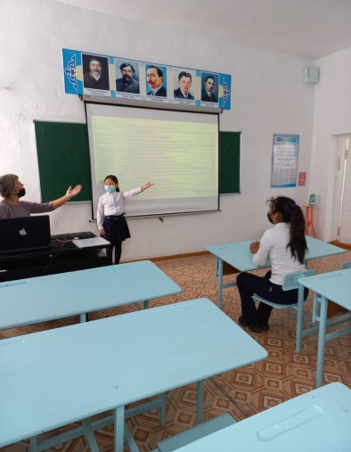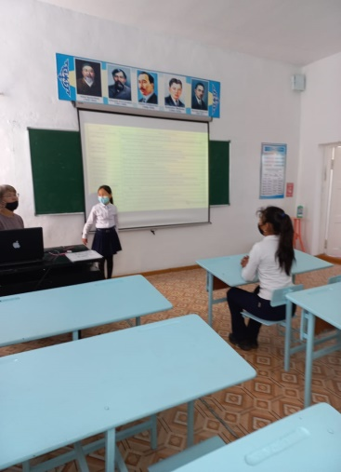

Ыбырай Алтынсариннің 180 жылдық жоспарына сәйкес 4-11 сынып оқушылары арасында Ыбырай Алтынсарин туралы бейнефильм көрсетілді.

Бекітемін
Мектеп директоры ____________А.Аксеитова

Ыбырай Алтынсариның 180- жылдығына
орай өткізілетін іс – шаралар жоспары.

№ | Іс -шаралар | сыныптар | мезгіл | Жауаптылар
1 | « Ыбырай салған сүре жол» атты дөңгелек үстел | 5-11 | 13.09 | Зиябай Б
2 | "Ыбырай-туған жердің азаматы, гуманист және демократ" тақырыбында эссе байқауы | 9-11 | 14.09 | филолог-мұғалімдер
3 | "Ұлы тұлға-Ыбырай Алтынсарин" тақырыбында 1-11 сыныптарда сынып сағаттары | 1-11 | 15.09 | Сынып жетекшілер
4 | Ыбырай Алтынсарин туралы бейнефильм | 4-11 | 16.09 | Камалова Д.М

